ФОНД ПЕНСИОННОГО И СОЦИАЛЬНОГО СТРАХОВАНИЯ РОССИЙСКОЙ ФЕДЕРАЦИИ

УТВЕРЖДАЮ

Заместитель начальника Департамента сопровождения ведомственных информационных систем
П.В. Клинковская
«_ _» __ ___ 2025 г.

Спецификация сообщений
ФК «ИИС ЕЦП»
Передача информации о судебном ограничении

Версия: 1.3

Приложение №16
к Спецификации типов электронных документов для обеспечения обмена в электронном виде между участниками информационного взаимодействия
и системой ЕИИС «Соцстрах»

Оглавление
Перечень изменений 4
XSD Схема 5
1 Тип сообщения 700: Запрос в КО информации о судебном ограничении 6
1.1 Описание 6
1.2 Пример 7
2 Тип сообщения 701: Передача в ЕЦП информации о судебном ограничении 8
2.1 Описание 8
2.2 Пример 9
Приложение 1. Атрибутивный/элементный состав используемых типов элементов сообщений 10
Атрибуты элемента restrictionRequest 10
Атрибуты комплексного типа dateSpecial 11
Атрибуты элемента dateSpecial/day 11
Атрибуты элемента dateSpecial/month 12
Атрибуты элемента dateSpecial/year 12
Атрибуты комплексного типа identificationDocumentType 12
Атрибуты элемента identificationDocumentType/Code 14
Атрибуты элемента identificationDocumentType/Series 14
Атрибуты элемента identificationDocumentType/Number 14
Атрибуты элемента identificationDocumentType/issueDate 15
Атрибуты элемента identificationDocumentType/issuedBy 15
Атрибуты элемента identificationDocumentType/unitCode 15
Атрибуты элемента identificationDocumentType/expiredOn 16
Атрибуты комплексного типа requestDataType 16
Атрибуты элемента requestDataType/lastName 19
Атрибуты элемента requestDataType/firstName 19
Атрибуты элемента requestDataType/middleName 19
Атрибуты элемента requestDataType/birthDate 20
Атрибуты элемента requestDataType/birthDateSpecial 20
Атрибуты элемента requestDataType/snils 20
Атрибуты элемента requestDataType/identificationDocument 21
Атрибуты элемента requestDataType/inn 21
Атрибуты элемента requestDataType/bic 22
Атрибуты элемента requestDataType/bankAccount 22
Атрибуты элемента requestDataType/executionPresented 23
Атрибуты элемента requestDataType/executionDuration 23
Атрибуты элемента requestDataType/applicationDate 23
Атрибуты элемента restrictionResponse 24
Атрибуты комплексного типа dateSpecial 25
Атрибуты элемента dateSpecial/day 25
Атрибуты элемента dateSpecial/month 26
Атрибуты элемента dateSpecial/year 26
Атрибуты комплексного типа identificationDocumentType 26
Атрибуты элемента identificationDocumentType/Code 28
Атрибуты элемента identificationDocumentType/Series 28
Атрибуты элемента identificationDocumentType/Number 28
Атрибуты элемента identificationDocumentType/issueDate 29
Атрибуты элемента identificationDocumentType/issuedBy 29
Атрибуты элемента identificationDocumentType/unitCode 29
Атрибуты элемента identificationDocumentType/expiredOn 30
Атрибуты комплексного типа responseDataType 31
Атрибуты элемента responseDataType/responseOn 33
Атрибуты элемента responseDataType/lastName 33
Атрибуты элемента responseDataType/firstName 33
Атрибуты элемента responseDataType/middleName 34
Атрибуты элемента responseDataType/birthDate 34
Атрибуты элемента responseDataType/birthDateSpecial 34
Атрибуты элемента responseDataType/snils 35
Атрибуты элемента responseDataType/identificationDocument 35
Атрибуты элемента responseDataType/inn 36
Атрибуты элемента responseDataType/executionFact 37
Атрибуты элемента responseDataType/executionDuration 37
Атрибуты элемента responseDataType/notIdentified 37
Атрибуты типа bankAccountType 38
Атрибуты типа bicType 38
Атрибуты типа dayType 38
Атрибуты типа executionType 39
Атрибуты типа innType 39
Атрибуты типа monthType 40
Атрибуты типа snilsType 40
Атрибуты типа string-10 40
Атрибуты типа string-20 41
Атрибуты типа string-256 41
Приложение 2. Справочник ДУЛ 42

Перечень изменений
№  версии док-та | Дата  изменения | Изменения
1.0 | 09.04.2025
1.1 | 15.05.2025 | Добавлен элемент responseDataType/responseOn (Идентификатор транспортного сообщения, в рамках которого направлен ответ);
1.2 | 29.05.2025 | Перенесен на уровень выше элемент responseDataType/responseOn (Идентификатор транспортного сообщения, в рамках которого направлен ответ);
1.3 | 25.08.2025 | Добавлена информация о справочнику ДУЛ

XSD Схема
Возможна модификация структуры сообщения и xsd-схемы
В случае несоответствия описания в спецификации и XSD схемы, ориентироваться необходимо на XSD схему.
Обмен сообщениями должен осуществляться в кодировке UTF-8.

- Тип сообщения 700: Запрос в КО информации о судебном ограничении

Описание
Тип сообщения 700.
Сообщение предназначено для запроса в КО информации о судебном ограничении.

Таблица 1 - Атрибуты элемента restrictionRequest
Диаграмма | 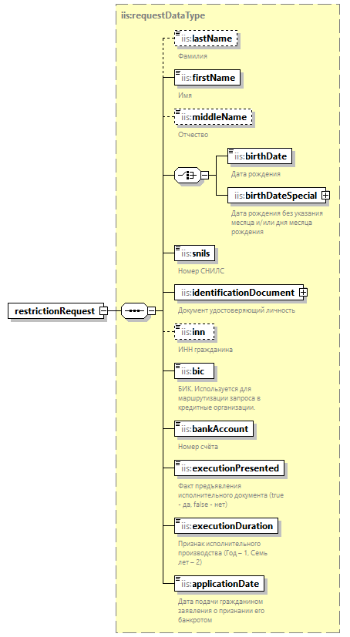
Пространство имен | urn://iis.ecp.ru/judicial_restriction_info/1.0.2
Тип | iis:requestDataType
Свойства
  content | complex
Дочерние элементы | iis:lastName iis:firstName iis:middleName iis:birthDate iis:birthDateSpecial iis:snils iis:identificationDocument iis:inn iis:bic iis:bankAccount iis:executionPresented iis:executionDuration iis:applicationDate
Схема | <xsd:element name="restrictionRequest" type="iis:requestDataType">  <!-- Главный запрос -->  </xsd:element>

Пример
<?xml version="1.0" encoding="UTF-8"?>
<restrictionRequest xmlns="urn://iis.ecp.ru/judicial_restriction_info/1.0.2"
xmlns:xsi="http://www.w3.org/2001/XMLSchema-instance">
<lastName>Иванов</lastName>
<firstName>Петр</firstName>
<middleName>Михайлович</middleName>
<birthDateSpecial>
<day>16</day>
<month>6</month>
<year>2000</year>
</birthDateSpecial>
<snils>85535648141</snils>
<identificationDocument>
<Code>1</Code>
<Series>8080</Series>
<Number>165405</Number>
<issueDate>2021-05-04</issueDate>
</identificationDocument>
<inn>032108195781</inn>
<bic>044525604</bic>
<bankAccount>40702810006000000010</bankAccount>
<executionPresented>true</executionPresented>
<executionDuration>1</executionDuration>
<applicationDate>2022-05-04</applicationDate>
</restrictionRequest>

- Тип сообщения 701: Передача в ЕЦП информации о судебном ограничении

Описание
Тип сообщения 701.
Сообщение предназначено для передачи в ЕЦП информации о судебном ограничении.

Таблица 2 - Атрибуты элемента restrictionResponse

Диаграмма | 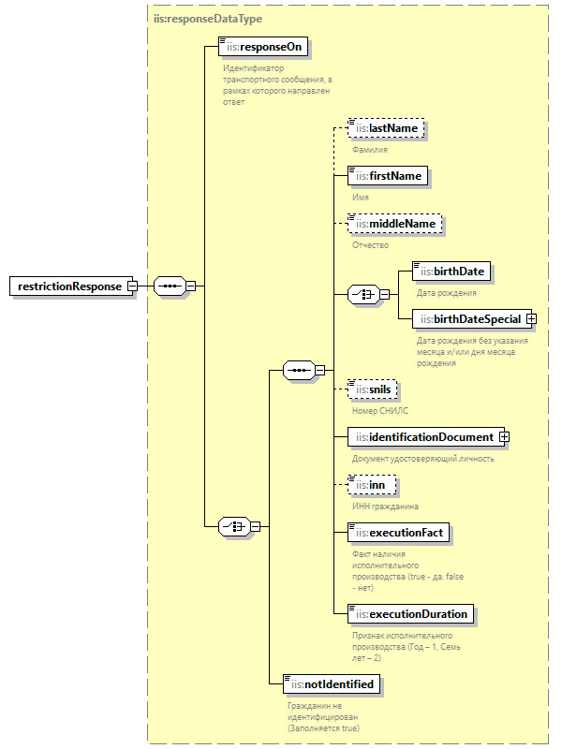
Пространство имен | urn://iis.ecp.ru/judicial_restriction_info/1.0.2
Тип | iis:responseDataType
Свойства
  content | complex
Дочерние элементы | iis:lastName iis:firstName iis:middleName iis:birthDate iis:birthDateSpecial iis:snils iis:identificationDocument iis:inn iis:executionFact iis:executionDuration iis:notIdentified
Схема | <xsd:element name="restrictionResponse" type="iis:responseDataType">  <!-- Ответ на запрос-->  </xsd:element>

Пример
<?xml version="1.0" encoding="UTF-8"?>
<restrictionResponse xmlns="urn://iis.ecp.ru/judicial_restriction_info/1.0.2"
xmlns:xsi="http://www.w3.org/2001/XMLSchema-instance">
<responseOn>22048348-3177-11f0-9cd2-0242ac120002</responseOn>
<lastName>Иванов</lastName>
<firstName>Петр</firstName>
<middleName>Михайлович</middleName>
<birthDateSpecial>
<day>16</day>
<month>6</month>
<year>2000</year>
</birthDateSpecial>
<snils>85535648141</snils>
<identificationDocument>
<Code>1</Code>
<Series>8080</Series>
<Number>165405</Number>
<issueDate>2021-05-04</issueDate>
</identificationDocument>
<inn>032108195781</inn>
<executionFact>true</executionFact>
<executionDuration>1</executionDuration>
</restrictionResponse>

Приложение 1. Атрибутивный/элементный состав используемых типов элементов сообщений

Атрибуты элемента restrictionRequest
Диаграмма
Пространство имен | urn://iis.ecp.ru/judicial_restriction_info/1.0.2
Тип | iis:requestDataType
Свойства
  content | complex
Дочерние элементы | iis:lastName iis:firstName iis:middleName iis:birthDate iis:birthDateSpecial iis:snils iis:identificationDocument iis:inn iis:bic iis:bankAccount iis:executionPresented iis:executionDuration iis:applicationDate
Схема | <xsd:element name="restrictionRequest" type="iis:requestDataType">  <!-- Главный запрос -->  </xsd:element>

Атрибуты комплексного типа dateSpecial
Диаграмма | 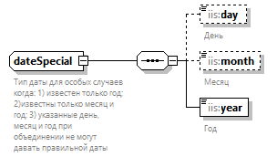
Пространство имен | urn://iis.ecp.ru/judicial_restriction_info/1.0.2
Дочерние элементы | iis:day iis:month iis:year
Используется в
  elements | requestDataType/birthDateSpecial responseDataType/birthDateSpecial
Аннотация
  documentation
  Тип даты для особых случаев когда: 1) известен только год; 2)известны только месяц и год; 3) указанные день, месяц и год при объединении не могут давать правильной даты
Схема | <xsd:complexType name="dateSpecial">  <xsd:annotation>  <xsd:documentation>Тип даты для особых случаев когда: 1) известен только год; 2)известны только месяц и год; 3) указанные день, месяц и год при объединении не могут давать правильной даты</xsd:documentation>  </xsd:annotation>  <xsd:sequence>  <xsd:element name="day" type="iis:dayType" minOccurs="0">  <xsd:annotation>  <xsd:documentation>День</xsd:documentation>  </xsd:annotation>  </xsd:element>  <xsd:element name="month" type="iis:monthType" minOccurs="0">  <xsd:annotation>  <xsd:documentation>Месяц</xsd:documentation>  </xsd:annotation>  </xsd:element>  <xsd:element name="year" type="xsd:gYear">  <xsd:annotation>  <xsd:documentation>Год</xsd:documentation>  </xsd:annotation>  </xsd:element>  </xsd:sequence>  </xsd:complexType>

Атрибуты элемента dateSpecial/day
Диаграмма | 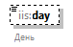
Пространство имен | urn://iis.ecp.ru/judicial_restriction_info/1.0.2
Тип | iis:dayType
Свойства
  minOcc | 0
  maxOcc | 1
  content | simple
Ограничения
  Kind | Value | Annotation
  minInclusive | 1
  maxInclusive | 31
  totalDigits | 2
  pattern | \d+
Аннотация
  documentation
  День
Схема | <xsd:element name="day" type="iis:dayType" minOccurs="0">  <xsd:annotation>  <xsd:documentation>День</xsd:documentation>  </xsd:annotation>  </xsd:element>

Атрибуты элемента dateSpecial/month
Диаграмма | 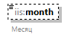
Пространство имен | urn://iis.ecp.ru/judicial_restriction_info/1.0.2
Тип | iis:monthType
Свойства
  minOcc | 0
  maxOcc | 1
  content | simple
Ограничения
  Kind | Value | Annotation
  minInclusive | 1
  maxInclusive | 12
  pattern | \d+
Аннотация
  documentation
  Месяц
Схема | <xsd:element name="month" type="iis:monthType" minOccurs="0">  <xsd:annotation>  <xsd:documentation>Месяц</xsd:documentation>  </xsd:annotation>  </xsd:element>

Атрибуты элемента dateSpecial/year
Диаграмма | 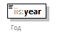
Пространство имен | urn://iis.ecp.ru/judicial_restriction_info/1.0.2
Тип | xsd:gYear
Свойства
  content | simple
Аннотация
  documentation
  Год
Схема | <xsd:element name="year" type="xsd:gYear">  <xsd:annotation>  <xsd:documentation>Год</xsd:documentation>  </xsd:annotation>  </xsd:element>

Атрибуты комплексного типа identificationDocumentType
Диаграмма | 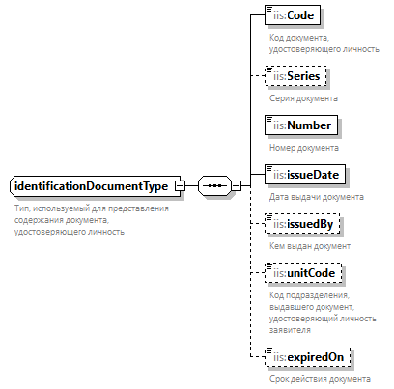
Пространство имен | urn://iis.ecp.ru/judicial_restriction_info/1.0.2
Дочерние элементы | iis:Code iis:Series iis:Number iis:issueDate iis:issuedBy iis:unitCode iis:expiredOn
Используется в
  elements | requestDataType/identificationDocument responseDataType/identificationDocument
Аннотация
  documentation
  Тип, используемый для представления содержания документа, удостоверяющего личность
Схема | <xsd:complexType name="identificationDocumentType">  <xsd:annotation>  <xsd:documentation>Тип, используемый для представления содержания документа, удостоверяющего личность</xsd:documentation>  </xsd:annotation>  <xsd:sequence>  <xsd:element name="Code" type="xsd:integer">  <xsd:annotation>  <xsd:documentation>Код документа, удостоверяющего личность</xsd:documentation>  </xsd:annotation>  </xsd:element>  <xsd:element name="Series" type="iis:string-10" minOccurs="0">  <xsd:annotation>  <xsd:documentation>Серия документа</xsd:documentation>  </xsd:annotation>  </xsd:element>  <xsd:element name="Number" type="iis:string-20">  <xsd:annotation>  <xsd:documentation>Номер документа</xsd:documentation>  </xsd:annotation>  </xsd:element>  <xsd:element name="issueDate" type="xsd:date">  <xsd:annotation>  <xsd:documentation>Дата выдачи документа</xsd:documentation>  </xsd:annotation>  </xsd:element>  <xsd:element name="issuedBy" type="iis:string-256" minOccurs="0">  <xsd:annotation>  <xsd:documentation>Кем выдан документ</xsd:documentation>  </xsd:annotation>  </xsd:element>  <xsd:element name="unitCode" type="iis:string-10" minOccurs="0">  <xsd:annotation>  <xsd:documentation>Код подразделения, выдавшего документ, удостоверяющий личность заявителя</xsd:documentation>  </xsd:annotation>  </xsd:element>  <xsd:element name="expiredOn" type="xsd:date" minOccurs="0">  <xsd:annotation>  <xsd:documentation>Срок действия документа</xsd:documentation>  </xsd:annotation>  </xsd:element>  </xsd:sequence>  </xsd:complexType>

Используемые значения кодов документов размещены в приложении 2 данного документа.

Атрибуты элемента identificationDocumentType/Code
Диаграмма | 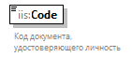
Пространство имен | urn://iis.ecp.ru/judicial_restriction_info/1.0.2
Тип | xsd:integer
Свойства
  content | simple
Аннотация
  documentation
  Код документа, удостоверяющего личность
Схема | <xsd:element name="Code" type="xsd:integer">  <xsd:annotation>  <xsd:documentation>Код документа, удостоверяющего личность</xsd:documentation>  </xsd:annotation>  </xsd:element>

Атрибуты элемента identificationDocumentType/Series
Диаграмма | 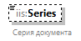
Пространство имен | urn://iis.ecp.ru/judicial_restriction_info/1.0.2
Тип | iis:string-10
Свойства
  minOcc | 0
  maxOcc | 1
  content | simple
Ограничения
  Kind | Value | Annotation
  maxLength | 10
Аннотация
  documentation
  Серия документа
Схема | <xsd:element name="Series" type="iis:string-10" minOccurs="0">  <xsd:annotation>  <xsd:documentation>Серия документа</xsd:documentation>  </xsd:annotation>  </xsd:element>

Атрибуты элемента identificationDocumentType/Number
Диаграмма | 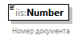
Пространство имен | urn://iis.ecp.ru/judicial_restriction_info/1.0.2
Тип | iis:string-20
Свойства
  content | simple
Ограничения
  Kind | Value | Annotation
  minLength | 1
  maxLength | 20
Аннотация
  documentation
  Номер документа
Схема | <xsd:element name="Number" type="iis:string-20">  <xsd:annotation>  <xsd:documentation>Номер документа</xsd:documentation>  </xsd:annotation>  </xsd:element>

Атрибуты элемента identificationDocumentType/issueDate
Диаграмма | 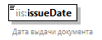
Пространство имен | urn://iis.ecp.ru/judicial_restriction_info/1.0.2
Тип | xsd:date
Свойства
  content | simple
Аннотация
  documentation
  Дата выдачи документа
Схема | <xsd:element name="issueDate" type="xsd:date">  <xsd:annotation>  <xsd:documentation>Дата выдачи документа</xsd:documentation>  </xsd:annotation>  </xsd:element>

Атрибуты элемента identificationDocumentType/issuedBy
Диаграмма | 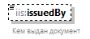
Пространство имен | urn://iis.ecp.ru/judicial_restriction_info/1.0.2
Тип | iis:string-256
Свойства
  minOcc | 0
  maxOcc | 1
  content | simple
Ограничения
  Kind | Value | Annotation
  maxLength | 256
Аннотация
  documentation
  Кем выдан документ
Схема | <xsd:element name="issuedBy" type="iis:string-256" minOccurs="0">  <xsd:annotation>  <xsd:documentation>Кем выдан документ</xsd:documentation>  </xsd:annotation>  </xsd:element>

Атрибуты элемента identificationDocumentType/unitCode
Диаграмма | 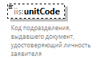
Пространство имен | urn://iis.ecp.ru/judicial_restriction_info/1.0.2
Тип | iis:string-10
Свойства
  minOcc | 0
  maxOcc | 1
  content | simple
Ограничения
  Kind | Value | Annotation
  maxLength | 10
Аннотация
  documentation
  Код подразделения, выдавшего документ, удостоверяющий личность заявителя
Схема | <xsd:element name="unitCode" type="iis:string-10" minOccurs="0">  <xsd:annotation>  <xsd:documentation>Код подразделения, выдавшего документ, удостоверяющий личность заявителя</xsd:documentation>  </xsd:annotation>  </xsd:element>

Атрибуты элемента identificationDocumentType/expiredOn
Диаграмма | 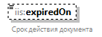
Пространство имен | urn://iis.ecp.ru/judicial_restriction_info/1.0.2
Тип | xsd:date
Свойства
  minOcc | 0
  maxOcc | 1
  content | simple
Аннотация
  documentation
  Срок действия документа
Схема | <xsd:element name="expiredOn" type="xsd:date" minOccurs="0">  <xsd:annotation>  <xsd:documentation>Срок действия документа</xsd:documentation>  </xsd:annotation>  </xsd:element>

Атрибуты комплексного типа requestDataType
Диаграмма | 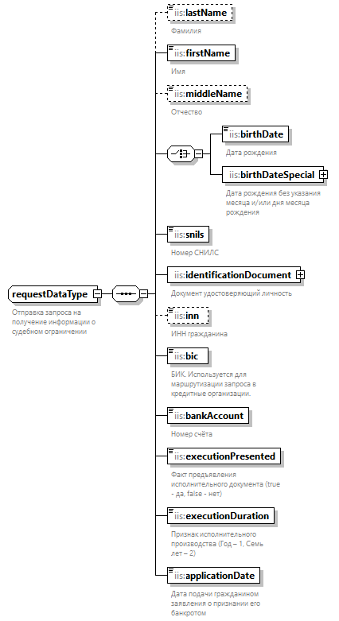
Пространство имен | urn://iis.ecp.ru/judicial_restriction_info/1.0.2
Дочерние элементы | iis:lastName iis:firstName iis:middleName iis:birthDate iis:birthDateSpecial iis:snils iis:identificationDocument iis:inn iis:bic iis:bankAccount iis:executionPresented iis:executionDuration iis:applicationDate
Используется в
  element | restrictionRequest
Аннотация
  documentation
  Отправка запроса на получение информации о судебном ограничении
Схема | <xsd:complexType name="requestDataType">  <xsd:annotation>  <xsd:documentation xml:lang="ru">Отправка запроса на получение информации о судебном ограничении</xsd:documentation>  </xsd:annotation>  <xsd:sequence>  <xsd:element name="lastName" type="iis:string-256" minOccurs="0">  <xsd:annotation>  <xsd:documentation>Фамилия</xsd:documentation>  </xsd:annotation>  </xsd:element>  <xsd:element name="firstName" type="iis:string-256">  <xsd:annotation>  <xsd:documentation>Имя</xsd:documentation>  </xsd:annotation>  </xsd:element>  <xsd:element name="middleName" type="iis:string-256" minOccurs="0">  <xsd:annotation>  <xsd:documentation>Отчество</xsd:documentation>  </xsd:annotation>  </xsd:element>  <xsd:choice>  <xsd:element name="birthDate" type="xsd:date">  <xsd:annotation>  <xsd:documentation>Дата рождения</xsd:documentation>  </xsd:annotation>  </xsd:element>  <xsd:element name="birthDateSpecial" type="iis:dateSpecial">  <xsd:annotation>  <xsd:documentation>Дата рождения без указания месяца и/или дня месяца рождения</xsd:documentation>  </xsd:annotation>  </xsd:element>  </xsd:choice>  <xsd:element name="snils" type="iis:snilsType" minOccurs="1">  <xsd:annotation>  <xsd:documentation>Номер СНИЛС</xsd:documentation>  </xsd:annotation>  </xsd:element>  <xsd:element name="identificationDocument" type="iis:identificationDocumentType">  <xsd:annotation>  <xsd:documentation>Документ удостоверяющий личность</xsd:documentation>  </xsd:annotation>  </xsd:element>  <xsd:element name="inn" type="iis:innType" minOccurs="0">  <xsd:annotation>  <xsd:documentation>ИНН гражданина</xsd:documentation>  </xsd:annotation>  </xsd:element>  <xsd:element name="bic" type="iis:bicType">  <xsd:annotation>  <xsd:documentation>БИК. Используется для маршрутизации запроса в кредитные организации.</xsd:documentation>  </xsd:annotation>  </xsd:element>  <xsd:element name="bankAccount" type="iis:bankAccountType">  <xsd:annotation>  <xsd:documentation>Номер счёта</xsd:documentation>  </xsd:annotation>  </xsd:element>  <xsd:element name="executionPresented" type="xsd:boolean">  <xsd:annotation>  <xsd:documentation>Факт предъявления исполнительного документа (true - да, false - нет)</xsd:documentation>  </xsd:annotation>  </xsd:element>  <xsd:element name="executionDuration" type="iis:executionType">  <xsd:annotation>  <xsd:documentation>Признак исполнительного производства (Год – 1, Семь лет – 2)</xsd:documentation>  </xsd:annotation>  </xsd:element>  <xsd:element name="applicationDate" type="xsd:date">  <xsd:annotation>  <xsd:documentation>Дата подачи гражданином заявления о признании его банкротом</xsd:documentation>  </xsd:annotation>  </xsd:element>  </xsd:sequence>  </xsd:complexType>

Атрибуты элемента requestDataType/lastName
Диаграмма | 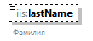
Пространство имен | urn://iis.ecp.ru/judicial_restriction_info/1.0.2
Тип | iis:string-256
Свойства
  minOcc | 0
  maxOcc | 1
  content | simple
Ограничения
  Kind | Value | Annotation
  maxLength | 256
Аннотация
  documentation
  Фамилия
Схема | <xsd:element name="lastName" type="iis:string-256" minOccurs="0">  <xsd:annotation>  <xsd:documentation>Фамилия</xsd:documentation>  </xsd:annotation>  </xsd:element>

Атрибуты элемента requestDataType/firstName
Диаграмма | 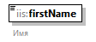
Пространство имен | urn://iis.ecp.ru/judicial_restriction_info/1.0.2
Тип | iis:string-256
Свойства
  content | simple
Ограничения
  Kind | Value | Annotation
  maxLength | 256
Аннотация
  documentation
  Имя
Схема | <xsd:element name="firstName" type="iis:string-256">  <xsd:annotation>  <xsd:documentation>Имя</xsd:documentation>  </xsd:annotation>  </xsd:element>

Атрибуты элемента requestDataType/middleName
Диаграмма | 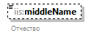
Пространство имен | urn://iis.ecp.ru/judicial_restriction_info/1.0.2
Тип | iis:string-256
Свойства
  minOcc | 0
  maxOcc | 1
  content | simple
Ограничения
  Kind | Value | Annotation
  maxLength | 256
Аннотация
  documentation
  Отчество
Схема | <xsd:element name="middleName" type="iis:string-256" minOccurs="0">  <xsd:annotation>  <xsd:documentation>Отчество</xsd:documentation>  </xsd:annotation>  </xsd:element>

Атрибуты элемента requestDataType/birthDate
Диаграмма | 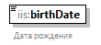
Пространство имен | urn://iis.ecp.ru/judicial_restriction_info/1.0.2
Тип | xsd:date
Свойства
  content | simple
Аннотация
  documentation
  Дата рождения
Схема | <xsd:element name="birthDate" type="xsd:date">  <xsd:annotation>  <xsd:documentation>Дата рождения</xsd:documentation>  </xsd:annotation>  </xsd:element>

Атрибуты элемента requestDataType/birthDateSpecial
Диаграмма | 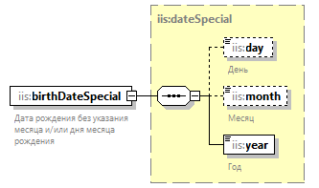
Пространство имен | urn://iis.ecp.ru/judicial_restriction_info/1.0.2
Тип | iis:dateSpecial
Свойства
  content | complex
Дочерние элементы | iis:day iis:month iis:year
Аннотация
  documentation
  Дата рождения без указания месяца и/или дня месяца рождения
Схема | <xsd:element name="birthDateSpecial" type="iis:dateSpecial">  <xsd:annotation>  <xsd:documentation>Дата рождения без указания месяца и/или дня месяца рождения</xsd:documentation>  </xsd:annotation>  </xsd:element>

Атрибуты элемента requestDataType/snils
Диаграмма | 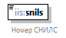
Пространство имен | urn://iis.ecp.ru/judicial_restriction_info/1.0.2
Тип | iis:snilsType
Свойства
  content | simple
Ограничения
  Kind | Value | Annotation
  length | 11
  pattern | \d{11}
Аннотация
  documentation
  Номер СНИЛС
Схема | <xsd:element name="snils" type="iis:snilsType" minOccurs="1">  <xsd:annotation>  <xsd:documentation>Номер СНИЛС</xsd:documentation>  </xsd:annotation>  </xsd:element>

Атрибуты элемента requestDataType/identificationDocument
Диаграмма | 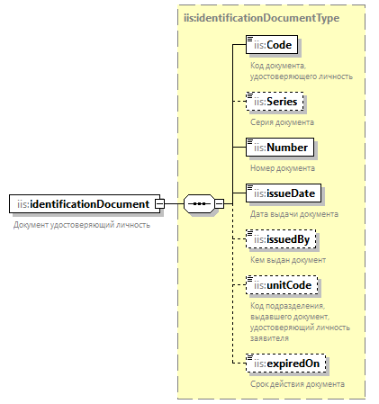
Пространство имен | urn://iis.ecp.ru/judicial_restriction_info/1.0.2
Тип | iis:identificationDocumentType
Свойства
  content | complex
Дочерние элементы | iis:Code iis:Series iis:Number iis:issueDate iis:issuedBy iis:unitCode iis:expiredOn
Аннотация
  documentation
  Документ удостоверяющий личность
Схема | <xsd:element name="identificationDocument" type="iis:identificationDocumentType">  <xsd:annotation>  <xsd:documentation>Документ удостоверяющий личность</xsd:documentation>  </xsd:annotation>  </xsd:element>

Атрибуты элемента requestDataType/inn
Диаграмма | 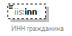
Пространство имен | urn://iis.ecp.ru/judicial_restriction_info/1.0.2
Тип | iis:innType
Свойства
  minOcc | 0
  maxOcc | 1
  content | simple
Ограничения
  Kind | Value | Annotation
  pattern | \d{12}
Аннотация
  documentation
  ИНН гражданина
Схема | <xsd:element name="inn" type="iis:innType" minOccurs="0">  <xsd:annotation>  <xsd:documentation>ИНН гражданина</xsd:documentation>  </xsd:annotation>  </xsd:element>

Атрибуты элемента requestDataType/bic
Диаграмма | 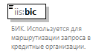
Пространство имен | urn://iis.ecp.ru/judicial_restriction_info/1.0.2
Тип | iis:bicType
Свойства
  content | simple
Ограничения
  Kind | Value | Annotation
  pattern | \d{9}
Аннотация
  documentation
  БИК. Используется для маршрутизации запроса в кредитные организации.
Схема | <xsd:element name="bic" type="iis:bicType">  <xsd:annotation>  <xsd:documentation>БИК. Используется для маршрутизации запроса в кредитные организации.</xsd:documentation>  </xsd:annotation>  </xsd:element>

Атрибуты элемента requestDataType/bankAccount
Диаграмма | 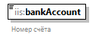
Пространство имен | urn://iis.ecp.ru/judicial_restriction_info/1.0.2
Тип | iis:bankAccountType
Свойства
  content | simple
Ограничения
  Kind | Value | Annotation
  pattern | \d{20}
Аннотация
  documentation
  Номер счёта
Схема | <xsd:element name="bankAccount" type="iis:bankAccountType">  <xsd:annotation>  <xsd:documentation>Номер счёта</xsd:documentation>  </xsd:annotation>  </xsd:element>

Атрибуты элемента requestDataType/executionPresented
Диаграмма | 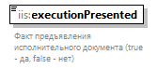
Пространство имен | urn://iis.ecp.ru/judicial_restriction_info/1.0.2
Тип | xsd:boolean
Свойства
  content | simple
Аннотация
  documentation
  Факт предъявления исполнительного документа (true - да, false - нет)
Схема | <xsd:element name="executionPresented" type="xsd:boolean">  <xsd:annotation>  <xsd:documentation>Факт предъявления исполнительного документа (true - да, false - нет)</xsd:documentation>  </xsd:annotation>  </xsd:element>

Атрибуты элемента requestDataType/executionDuration
Диаграмма | 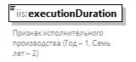
Пространство имен | urn://iis.ecp.ru/judicial_restriction_info/1.0.2
Тип | iis:executionType
Свойства
  content | simple
Ограничения
  Kind | Value | Annotation
  enumeration | 1
  enumeration | 2
Аннотация
  documentation
  Признак исполнительного производства (Год – 1, Семь лет – 2)
Схема | <xsd:element name="executionDuration" type="iis:executionType">  <xsd:annotation>  <xsd:documentation>Признак исполнительного производства (Год – 1, Семь лет – 2)</xsd:documentation>  </xsd:annotation>  </xsd:element>

Атрибуты элемента requestDataType/applicationDate
Диаграмма | 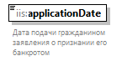
Пространство имен | urn://iis.ecp.ru/judicial_restriction_info/1.0.2
Тип | xsd:date
Свойства
  content | simple
Аннотация
  documentation
  Дата подачи гражданином заявления о признании его банкротом
Схема | <xsd:element name="applicationDate" type="xsd:date">  <xsd:annotation>  <xsd:documentation>Дата подачи гражданином заявления о признании его банкротом</xsd:documentation>  </xsd:annotation>  </xsd:element>

Атрибуты элемента restrictionResponse
Диаграмма
Пространство имен | urn://iis.ecp.ru/judicial_restriction_info/1.0.2
Тип | iis:responseDataType
Свойства
  content | complex
Дочерние элементы | iis:lastName iis:firstName iis:middleName iis:birthDate iis:birthDateSpecial iis:snils iis:identificationDocument iis:inn iis:executionFact iis:executionDuration iis:notIdentified
Схема | <xsd:element name="restrictionResponse" type="iis:responseDataType">  <!-- Ответ на запрос-->  </xsd:element>

Атрибуты комплексного типа dateSpecial
Диаграмма
Пространство имен | urn://iis.ecp.ru/judicial_restriction_info/1.0.2
Дочерние элементы | iis:day iis:month iis:year
Используется в
  elements | requestDataType/birthDateSpecial responseDataType/birthDateSpecial
Аннотация
  documentation
  Тип даты для особых случаев когда: 1) известен только год; 2)известны только месяц и год; 3) указанные день, месяц и год при объединении не могут давать правильной даты
Схема | <xsd:complexType name="dateSpecial">  <xsd:annotation>  <xsd:documentation>Тип даты для особых случаев когда: 1) известен только год; 2)известны только месяц и год; 3) указанные день, месяц и год при объединении не могут давать правильной даты</xsd:documentation>  </xsd:annotation>  <xsd:sequence>  <xsd:element name="day" type="iis:dayType" minOccurs="0">  <xsd:annotation>  <xsd:documentation>День</xsd:documentation>  </xsd:annotation>  </xsd:element>  <xsd:element name="month" type="iis:monthType" minOccurs="0">  <xsd:annotation>  <xsd:documentation>Месяц</xsd:documentation>  </xsd:annotation>  </xsd:element>  <xsd:element name="year" type="xsd:gYear">  <xsd:annotation>  <xsd:documentation>Год</xsd:documentation>  </xsd:annotation>  </xsd:element>  </xsd:sequence>  </xsd:complexType>

Атрибуты элемента dateSpecial/day
Диаграмма
Пространство имен | urn://iis.ecp.ru/judicial_restriction_info/1.0.2
Тип | iis:dayType
Свойства
  minOcc | 0
  maxOcc | 1
  content | simple
Ограничения
  Kind | Value | Annotation
  minInclusive | 1
  maxInclusive | 31
  totalDigits | 2
  pattern | \d+
Аннотация
  documentation
  День
Схема | <xsd:element name="day" type="iis:dayType" minOccurs="0">  <xsd:annotation>  <xsd:documentation>День</xsd:documentation>  </xsd:annotation>  </xsd:element>

Атрибуты элемента dateSpecial/month
Диаграмма
Пространство имен | urn://iis.ecp.ru/judicial_restriction_info/1.0.2
Тип | iis:monthType
Свойства
  minOcc | 0
  maxOcc | 1
  content | simple
Ограничения
  Kind | Value | Annotation
  minInclusive | 1
  maxInclusive | 12
  pattern | \d+
Аннотация
  documentation
  Месяц
Схема | <xsd:element name="month" type="iis:monthType" minOccurs="0">  <xsd:annotation>  <xsd:documentation>Месяц</xsd:documentation>  </xsd:annotation>  </xsd:element>

Атрибуты элемента dateSpecial/year
Диаграмма
Пространство имен | urn://iis.ecp.ru/judicial_restriction_info/1.0.2
Тип | xsd:gYear
Свойства
  content | simple
Аннотация
  documentation
  Год
Схема | <xsd:element name="year" type="xsd:gYear">  <xsd:annotation>  <xsd:documentation>Год</xsd:documentation>  </xsd:annotation>  </xsd:element>

Атрибуты комплексного типа identificationDocumentType
Диаграмма
Пространство имен | urn://iis.ecp.ru/judicial_restriction_info/1.0.2
Дочерние элементы | iis:Code iis:Series iis:Number iis:issueDate iis:issuedBy iis:unitCode iis:expiredOn
Используется в
  elements | requestDataType/identificationDocument responseDataType/identificationDocument
Аннотация
  documentation
  Тип, используемый для представления содержания документа, удостоверяющего личность
Схема | <xsd:complexType name="identificationDocumentType">  <xsd:annotation>  <xsd:documentation>Тип, используемый для представления содержания документа, удостоверяющего личность</xsd:documentation>  </xsd:annotation>  <xsd:sequence>  <xsd:element name="Code" type="xsd:integer">  <xsd:annotation>  <xsd:documentation>Код документа, удостоверяющего личность</xsd:documentation>  </xsd:annotation>  </xsd:element>  <xsd:element name="Series" type="iis:string-10" minOccurs="0">  <xsd:annotation>  <xsd:documentation>Серия документа</xsd:documentation>  </xsd:annotation>  </xsd:element>  <xsd:element name="Number" type="iis:string-20">  <xsd:annotation>  <xsd:documentation>Номер документа</xsd:documentation>  </xsd:annotation>  </xsd:element>  <xsd:element name="issueDate" type="xsd:date">  <xsd:annotation>  <xsd:documentation>Дата выдачи документа</xsd:documentation>  </xsd:annotation>  </xsd:element>  <xsd:element name="issuedBy" type="iis:string-256" minOccurs="0">  <xsd:annotation>  <xsd:documentation>Кем выдан документ</xsd:documentation>  </xsd:annotation>  </xsd:element>  <xsd:element name="unitCode" type="iis:string-10" minOccurs="0">  <xsd:annotation>  <xsd:documentation>Код подразделения, выдавшего документ, удостоверяющий личность заявителя</xsd:documentation>  </xsd:annotation>  </xsd:element>  <xsd:element name="expiredOn" type="xsd:date" minOccurs="0">  <xsd:annotation>  <xsd:documentation>Срок действия документа</xsd:documentation>  </xsd:annotation>  </xsd:element>  </xsd:sequence>  </xsd:complexType>

Атрибуты элемента identificationDocumentType/Code
Диаграмма
Пространство имен | urn://iis.ecp.ru/judicial_restriction_info/1.0.2
Тип | xsd:integer
Свойства
  content | simple
Аннотация
  documentation
  Код документа, удостоверяющего личность
Схема | <xsd:element name="Code" type="xsd:integer">  <xsd:annotation>  <xsd:documentation>Код документа, удостоверяющего личность</xsd:documentation>  </xsd:annotation>  </xsd:element>

Атрибуты элемента identificationDocumentType/Series
Диаграмма
Пространство имен | urn://iis.ecp.ru/judicial_restriction_info/1.0.2
Тип | iis:string-10
Свойства
  minOcc | 0
  maxOcc | 1
  content | simple
Ограничения
  Kind | Value | Annotation
  maxLength | 10
Аннотация
  documentation
  Серия документа
Схема | <xsd:element name="Series" type="iis:string-10" minOccurs="0">  <xsd:annotation>  <xsd:documentation>Серия документа</xsd:documentation>  </xsd:annotation>  </xsd:element>

Атрибуты элемента identificationDocumentType/Number
Диаграмма
Пространство имен | urn://iis.ecp.ru/judicial_restriction_info/1.0.2
Тип | iis:string-20
Свойства
  content | simple
Ограничения
  Kind | Value | Annotation
  minLength | 1
  maxLength | 20
Аннотация
  documentation
  Номер документа
Схема | <xsd:element name="Number" type="iis:string-20">  <xsd:annotation>  <xsd:documentation>Номер документа</xsd:documentation>  </xsd:annotation>  </xsd:element>

Атрибуты элемента identificationDocumentType/issueDate
Диаграмма
Пространство имен | urn://iis.ecp.ru/judicial_restriction_info/1.0.2
Тип | xsd:date
Свойства
  content | simple
Аннотация
  documentation
  Дата выдачи документа
Схема | <xsd:element name="issueDate" type="xsd:date">  <xsd:annotation>  <xsd:documentation>Дата выдачи документа</xsd:documentation>  </xsd:annotation>  </xsd:element>

Атрибуты элемента identificationDocumentType/issuedBy
Диаграмма
Пространство имен | urn://iis.ecp.ru/judicial_restriction_info/1.0.2
Тип | iis:string-256
Свойства
  minOcc | 0
  maxOcc | 1
  content | simple
Ограничения
  Kind | Value | Annotation
  maxLength | 256
Аннотация
  documentation
  Кем выдан документ
Схема | <xsd:element name="issuedBy" type="iis:string-256" minOccurs="0">  <xsd:annotation>  <xsd:documentation>Кем выдан документ</xsd:documentation>  </xsd:annotation>  </xsd:element>

Атрибуты элемента identificationDocumentType/unitCode
Диаграмма
Пространство имен | urn://iis.ecp.ru/judicial_restriction_info/1.0.2
Тип | iis:string-10
Свойства
  minOcc | 0
  maxOcc | 1
  content | simple
Ограничения
  Kind | Value | Annotation
  maxLength | 10
Аннотация
  documentation
  Код подразделения, выдавшего документ, удостоверяющий личность заявителя
Схема | <xsd:element name="unitCode" type="iis:string-10" minOccurs="0">  <xsd:annotation>  <xsd:documentation>Код подразделения, выдавшего документ, удостоверяющий личность заявителя</xsd:documentation>  </xsd:annotation>  </xsd:element>

Атрибуты элемента identificationDocumentType/expiredOn
Диаграмма
Пространство имен | urn://iis.ecp.ru/judicial_restriction_info/1.0.2
Тип | xsd:date
Свойства
  minOcc | 0
  maxOcc | 1
  content | simple
Аннотация
  documentation
  Срок действия документа
Схема | <xsd:element name="expiredOn" type="xsd:date" minOccurs="0">  <xsd:annotation>  <xsd:documentation>Срок действия документа</xsd:documentation>  </xsd:annotation>  </xsd:element>

Атрибуты комплексного типа responseDataType
Диаграмма | 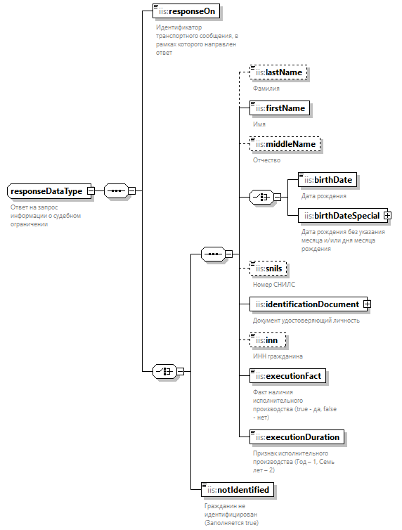
Пространство имен | urn://iis.ecp.ru/judicial_restriction_info/1.0.2
Дочерние элементы | iis:responseOn iis:lastName iis:firstName iis:middleName iis:birthDate iis:birthDateSpecial iis:snils iis:identificationDocument iis:inn iis:executionFact iis:executionDuration iis:notIdentified
Используется в
  element | restrictionResponse
Аннотация
  documentation
  Ответ на запрос информации о судебном ограничении
Схема | <xsd:complexType name="responseDataType">  <xsd:annotation>  <xsd:documentation xml:lang="ru">Ответ на запрос информации о судебном ограничении</xsd:documentation>  </xsd:annotation>  <xsd:sequence>  <xsd:element name="responseOn" type="iis:UuidV1Type" minOccurs="1">  <xsd:annotation>  <xsd:documentation>Идентификатор транспортного сообщения, в рамках которого направлен ответ</xsd:documentation>  </xsd:annotation>  </xsd:element>  <xsd:choice>  <xsd:sequence>  <xsd:element name="lastName" type="iis:string-256" minOccurs="0">  <xsd:annotation>  <xsd:documentation>Фамилия</xsd:documentation>  </xsd:annotation>  </xsd:element>  <xsd:element name="firstName" type="iis:string-256">  <xsd:annotation>  <xsd:documentation>Имя</xsd:documentation>  </xsd:annotation>  </xsd:element>  <xsd:element name="middleName" type="iis:string-256" minOccurs="0">  <xsd:annotation>  <xsd:documentation>Отчество</xsd:documentation>  </xsd:annotation>  </xsd:element>  <xsd:choice>  <xsd:element name="birthDate" type="xsd:date">  <xsd:annotation>  <xsd:documentation>Дата рождения</xsd:documentation>  </xsd:annotation>  </xsd:element>  <xsd:element name="birthDateSpecial" type="iis:dateSpecial">  <xsd:annotation>  <xsd:documentation>Дата рождения без указания месяца и/или дня месяца рождения</xsd:documentation>  </xsd:annotation>  </xsd:element>  </xsd:choice>  <xsd:element name="snils" type="iis:snilsType" minOccurs="0">  <xsd:annotation>  <xsd:documentation>Номер СНИЛС</xsd:documentation>  </xsd:annotation>  </xsd:element>  <xsd:element name="identificationDocument" type="iis:identificationDocumentType">  <xsd:annotation>  <xsd:documentation>Документ удостоверяющий личность</xsd:documentation>  </xsd:annotation>  </xsd:element>  <xsd:element name="inn" type="iis:innType" minOccurs="0">  <xsd:annotation>  <xsd:documentation>ИНН гражданина</xsd:documentation>  </xsd:annotation>  </xsd:element>  <xsd:element name="executionFact" type="xsd:boolean">  <xsd:annotation>  <xsd:documentation>Факт наличия исполнительного производства (true - да, false - нет)</xsd:documentation>  </xsd:annotation>  </xsd:element>  <xsd:element name="executionDuration" type="iis:executionType">  <xsd:annotation>  <xsd:documentation>Признак исполнительного производства (Год – 1, Семь лет – 2)</xsd:documentation>  </xsd:annotation>  </xsd:element>  </xsd:sequence>  <xsd:element name="notIdentified" type="xsd:boolean" fixed="true">  <xsd:annotation>  <xsd:documentation>Гражданин не идентифицирован (Заполняется true)</xsd:documentation>  </xsd:annotation>  </xsd:element>  </xsd:choice>  </xsd:sequence>  </xsd:complexType>

Атрибуты элемента responseDataType/responseOn
Диаграмма | 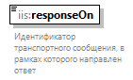
Пространство имен | urn://iis.ecp.ru/judicial_restriction_info/1.0.2
Тип | iis:UuidV1Type
Свойства
  content | simple
Ограничения
  Kind | Value | Annotation
  pattern | ([0-9a-fA-F]{8}-[0-9a-fA-F]{4}-[0-9a-fA-F]{4}-[0-9a-fA-F]{4}-[0-9a-fA-F]{12})
Аннотация
  documentation
  Идентификатор транспортного сообщения, в рамках которого направлен ответ
Схема | <xsd:element name="responseOn" type="iis:UuidV1Type" minOccurs="1">  <xsd:annotation>  <xsd:documentation>Идентификатор транспортного сообщения, в рамках которого направлен ответ</xsd:documentation>  </xsd:annotation>  </xsd:element>

Атрибуты элемента responseDataType/lastName
Диаграмма
Пространство имен | urn://iis.ecp.ru/judicial_restriction_info/1.0.2
Тип | iis:string-256
Свойства
  minOcc | 0
  maxOcc | 1
  content | simple
Ограничения
  Kind | Value | Annotation
  maxLength | 256
Аннотация
  documentation
  Фамилия
Схема | <xsd:element name="lastName" type="iis:string-256" minOccurs="0">  <xsd:annotation>  <xsd:documentation>Фамилия</xsd:documentation>  </xsd:annotation>  </xsd:element>

Атрибуты элемента responseDataType/firstName
Диаграмма
Пространство имен | urn://iis.ecp.ru/judicial_restriction_info/1.0.2
Тип | iis:string-256
Свойства
  content | simple
Ограничения
  Kind | Value | Annotation
  maxLength | 256
Аннотация
  documentation
  Имя
Схема | <xsd:element name="firstName" type="iis:string-256">  <xsd:annotation>  <xsd:documentation>Имя</xsd:documentation>  </xsd:annotation>  </xsd:element>

Атрибуты элемента responseDataType/middleName
Диаграмма
Пространство имен | urn://iis.ecp.ru/judicial_restriction_info/1.0.2
Тип | iis:string-256
Свойства
  minOcc | 0
  maxOcc | 1
  content | simple
Ограничения
  Kind | Value | Annotation
  maxLength | 256
Аннотация
  documentation
  Отчество
Схема | <xsd:element name="middleName" type="iis:string-256" minOccurs="0">  <xsd:annotation>  <xsd:documentation>Отчество</xsd:documentation>  </xsd:annotation>  </xsd:element>

Атрибуты элемента responseDataType/birthDate
Диаграмма
Пространство имен | urn://iis.ecp.ru/judicial_restriction_info/1.0.2
Тип | xsd:date
Свойства
  content | simple
Аннотация
  documentation
  Дата рождения
Схема | <xsd:element name="birthDate" type="xsd:date">  <xsd:annotation>  <xsd:documentation>Дата рождения</xsd:documentation>  </xsd:annotation>  </xsd:element>

Атрибуты элемента responseDataType/birthDateSpecial
Диаграмма
Пространство имен | urn://iis.ecp.ru/judicial_restriction_info/1.0.2
Тип | iis:dateSpecial
Свойства
  content | complex
Дочерние элементы | iis:day iis:month iis:year
Аннотация
  documentation
  Дата рождения без указания месяца и/или дня месяца рождения
Схема | <xsd:element name="birthDateSpecial" type="iis:dateSpecial">  <xsd:annotation>  <xsd:documentation>Дата рождения без указания месяца и/или дня месяца рождения</xsd:documentation>  </xsd:annotation>  </xsd:element>

Атрибуты элемента responseDataType/snils
Диаграмма | 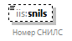
Пространство имен | urn://iis.ecp.ru/judicial_restriction_info/1.0.2
Тип | iis:snilsType
Свойства
  minOcc | 0
  maxOcc | 1
  content | simple
Ограничения
  Kind | Value | Annotation
  length | 11
  pattern | \d{11}
Аннотация
  documentation
  Номер СНИЛС
Схема | <xsd:element name="snils" type="iis:snilsType" minOccurs="0">  <xsd:annotation>  <xsd:documentation>Номер СНИЛС</xsd:documentation>  </xsd:annotation>  </xsd:element>

Атрибуты элемента responseDataType/identificationDocument
Диаграмма
Пространство имен | urn://iis.ecp.ru/judicial_restriction_info/1.0.2
Тип | iis:identificationDocumentType
Свойства
  content | complex
Дочерние элементы | iis:Code iis:Series iis:Number iis:issueDate iis:issuedBy iis:unitCode iis:expiredOn
Аннотация
  documentation
  Документ удостоверяющий личность
Схема | <xsd:element name="identificationDocument" type="iis:identificationDocumentType">  <xsd:annotation>  <xsd:documentation>Документ удостоверяющий личность</xsd:documentation>  </xsd:annotation>  </xsd:element>

Атрибуты элемента responseDataType/inn
Диаграмма
Пространство имен | urn://iis.ecp.ru/judicial_restriction_info/1.0.2
Тип | iis:innType
Свойства
  minOcc | 0
  maxOcc | 1
  content | simple
Ограничения
  Kind | Value | Annotation
  pattern | \d{12}
Аннотация
  documentation
  ИНН гражданина
Схема | <xsd:element name="inn" type="iis:innType" minOccurs="0">  <xsd:annotation>  <xsd:documentation>ИНН гражданина</xsd:documentation>  </xsd:annotation>  </xsd:element>

Атрибуты элемента responseDataType/executionFact
Диаграмма | 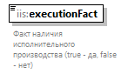
Пространство имен | urn://iis.ecp.ru/judicial_restriction_info/1.0.2
Тип | xsd:boolean
Свойства
  content | simple
Аннотация
  documentation
  Факт наличия исполнительного производства (true - да, false - нет)
Схема | <xsd:element name="executionFact" type="xsd:boolean">  <xsd:annotation>  <xsd:documentation>Факт наличия исполнительного производства (true - да, false - нет)</xsd:documentation>  </xsd:annotation>  </xsd:element>

Атрибуты элемента responseDataType/executionDuration
Диаграмма
Пространство имен | urn://iis.ecp.ru/judicial_restriction_info/1.0.2
Тип | iis:executionType
Свойства
  content | simple
Ограничения
  Kind | Value | Annotation
  enumeration | 1
  enumeration | 2
Аннотация
  documentation
  Признак исполнительного производства (Год – 1, Семь лет – 2)
Схема | <xsd:element name="executionDuration" type="iis:executionType">  <xsd:annotation>  <xsd:documentation>Признак исполнительного производства (Год – 1, Семь лет – 2)</xsd:documentation>  </xsd:annotation>  </xsd:element>

Атрибуты элемента responseDataType/notIdentified
Диаграмма | 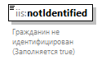
Пространство имен | urn://iis.ecp.ru/judicial_restriction_info/1.0.2
Тип | xsd:boolean
Свойства
  content | simple
  fixed | true
Аннотация
  documentation
  Гражданин не идентифицирован (Заполняется true)
Схема | <xsd:element name="notIdentified" type="xsd:boolean" fixed="true">  <xsd:annotation>  <xsd:documentation>Гражданин не идентифицирован (Заполняется true)</xsd:documentation>  </xsd:annotation>  </xsd:element>

Атрибуты типа bankAccountType
Пространство имен | urn://iis.ecp.ru/judicial_restriction_info/1.0.2
Тип | restriction of xsd:normalizedString
Свойства
  base | xsd:normalizedString
Используется в
  element | requestDataType/bankAccount
Ограничения
  Kind | Value | Annotation
  pattern | \d{20}
Аннотация
  documentation
  Тип для представления банковских счетов
Схема | <xsd:simpleType name="bankAccountType">  <xsd:annotation>  <xsd:documentation>Тип для представления банковских счетов</xsd:documentation>  </xsd:annotation>  <xsd:restriction base="xsd:normalizedString">  <xsd:pattern value="\d{20}"/>  </xsd:restriction>  </xsd:simpleType>

Атрибуты типа bicType
Пространство имен | urn://iis.ecp.ru/judicial_restriction_info/1.0.2
Тип | restriction of xsd:normalizedString
Свойства
  base | xsd:normalizedString
Используется в
  element | requestDataType/bic
Ограничения
  Kind | Value | Annotation
  pattern | \d{9}
Аннотация
  documentation
  Тип, используемый для представления Банковского идентификационного кода (БИК)
Схема | <xsd:simpleType name="bicType">  <xsd:annotation>  <xsd:documentation>Тип, используемый для представления Банковского идентификационного кода (БИК)</xsd:documentation>  </xsd:annotation>  <xsd:restriction base="xsd:normalizedString">  <xsd:pattern value="\d{9}"/>  </xsd:restriction>  </xsd:simpleType>

Атрибуты типа dayType
Пространство имен | urn://iis.ecp.ru/judicial_restriction_info/1.0.2
Тип | restriction of xsd:integer
Свойства
  base | xsd:integer
Используется в
  element | dateSpecial/day
Ограничения
  Kind | Value | Annotation
  minInclusive | 1
  maxInclusive | 31
  totalDigits | 2
  pattern | \d+
Аннотация
  documentation
  Тип день
Схема | <xsd:simpleType name="dayType">  <xsd:annotation>  <xsd:documentation>Тип день</xsd:documentation>  </xsd:annotation>  <xsd:restriction base="xsd:integer">  <xsd:minInclusive value="1"/>  <xsd:maxInclusive value="31"/>  <xsd:totalDigits value="2"/>  <xsd:pattern value="\d+"/>  </xsd:restriction>  </xsd:simpleType>

Атрибуты типа executionType
Пространство имен | urn://iis.ecp.ru/judicial_restriction_info/1.0.2
Тип | restriction of xsd:integer
Свойства
  base | xsd:integer
Используется в
  elements | requestDataType/executionDuration responseDataType/executionDuration
Ограничения
  Kind | Value | Annotation
  enumeration | 1
  enumeration | 2
Аннотация
  documentation
  Тип признака исполнительного производства (Год – 1, Семь лет – 2)
Схема | <xsd:simpleType name="executionType">  <xsd:annotation>  <xsd:documentation>Тип признака исполнительного производства (Год – 1, Семь лет – 2)</xsd:documentation>  </xsd:annotation>  <xsd:restriction base="xsd:integer">  <xsd:enumeration value="1"/>  <xsd:enumeration value="2"/>  </xsd:restriction>  </xsd:simpleType>

Атрибуты типа innType
Пространство имен | urn://iis.ecp.ru/judicial_restriction_info/1.0.2
Тип | restriction of xsd:string
Свойства
  base | xsd:string
Используется в
  elements | requestDataType/inn responseDataType/inn
Ограничения
  Kind | Value | Annotation
  pattern | \d{12}
Аннотация
  documentation
  Тип, используемый для представления 12-значного ИНН физического лица
Схема | <xsd:simpleType name="innType">  <xsd:annotation>  <xsd:documentation>Тип, используемый для представления 12-значного ИНН физического лица</xsd:documentation>  </xsd:annotation>  <xsd:restriction base="xsd:string">  <xsd:pattern value="\d{12}"/>  </xsd:restriction>  </xsd:simpleType>

Атрибуты типа monthType
Пространство имен | urn://iis.ecp.ru/judicial_restriction_info/1.0.2
Тип | restriction of xsd:integer
Свойства
  base | xsd:integer
Используется в
  element | dateSpecial/month
Ограничения
  Kind | Value | Annotation
  minInclusive | 1
  maxInclusive | 12
  pattern | \d+
Аннотация
  documentation
  Тип месяц
Схема | <xsd:simpleType name="monthType">  <xsd:annotation>  <xsd:documentation>Тип месяц</xsd:documentation>  </xsd:annotation>  <xsd:restriction base="xsd:integer">  <xsd:maxInclusive value="12"/>  <xsd:minInclusive value="1"/>  <xsd:pattern value="\d+"/>  </xsd:restriction>  </xsd:simpleType>

Атрибуты типа snilsType
Пространство имен | urn://iis.ecp.ru/judicial_restriction_info/1.0.2
Тип | restriction of xsd:string
Свойства
  base | xsd:string
Используется в
  elements | requestDataType/snils responseDataType/snils
Ограничения
  Kind | Value | Annotation
  length | 11
  pattern | \d{11}
Аннотация
  documentation
  Тип номера СНИЛС
Схема | <xsd:simpleType name="snilsType">  <xsd:annotation>  <xsd:documentation>Тип номера СНИЛС</xsd:documentation>  </xsd:annotation>  <xsd:restriction base="xsd:string">  <xsd:length value="11"/>  <xsd:pattern value="\d{11}"/>  </xsd:restriction>  </xsd:simpleType>

Атрибуты типа string-10
Пространство имен | urn://iis.ecp.ru/judicial_restriction_info/1.0.2
Тип | restriction of xsd:string
Свойства
  base | xsd:string
Используется в
  elements | identificationDocumentType/Series identificationDocumentType/unitCode
Ограничения
  Kind | Value | Annotation
  maxLength | 10
Схема | <xsd:simpleType name="string-10">  <xsd:restriction base="xsd:string">  <xsd:maxLength value="10"/>  </xsd:restriction>  </xsd:simpleType>

Атрибуты типа string-20
Пространство имен | urn://iis.ecp.ru/judicial_restriction_info/1.0.2
Тип | restriction of xsd:string
Свойства
  base | xsd:string
Используется в
  element | identificationDocumentType/Number
Ограничения
  Kind | Value | Annotation
  minLength | 1
  maxLength | 20
Схема | <xsd:simpleType name="string-20">  <xsd:restriction base="xsd:string">  <xsd:minLength value="1"/>  <xsd:maxLength value="20"/>  </xsd:restriction>  </xsd:simpleType>

Атрибуты типа string-256
Пространство имен | urn://iis.ecp.ru/judicial_restriction_info/1.0.2
Тип | restriction of xsd:string
Свойства
  base | xsd:string
Используется в
  elements | requestDataType/firstName responseDataType/firstName identificationDocumentType/issuedBy requestDataType/lastName responseDataType/lastName requestDataType/middleName responseDataType/middleName
Ограничения
  Kind | Value | Annotation
  maxLength | 256
Схема | <xsd:simpleType name="string-256">  <xsd:restriction base="xsd:string">  <xsd:maxLength value="256"/>  </xsd:restriction>  </xsd:simpleType>

Приложение 2. Справочник ДУЛ
Используемые документы и коды документов в ЕЦП:
27 - Паспорт гражданина Российской Федерации;
28 - Паспорт иностранного гражданина;
9 - Удостоверение беженца;
12 - Вид на жительство в Российской Федерации;
31 - Разрешение на временное проживание в Российской Федерации.

